Page 299. Exercice 3. Rapports égaux.

**Dans chacun des cas suivants, écris tous les rapports de longueurs égaux. Tu préciseras les droites parallèles utilisées. Les droites représentées en bleu sont parallèles.**

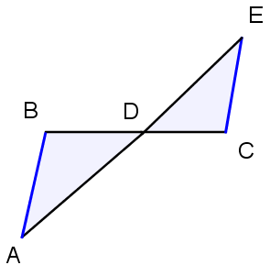a.

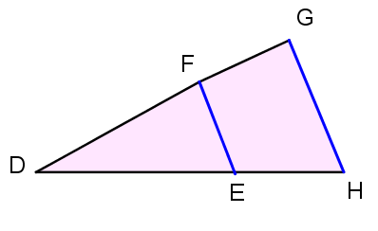b.

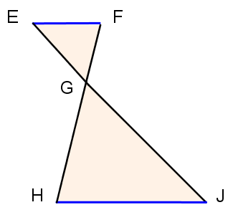c.

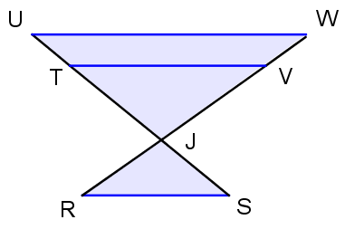d.